Nieuwe hulplijn geopend voor thuiswerkers
Zie je op tegen weer de zoveelste haperende videovergadering? Mis je je collega’s, krijg je niets uit je handen of werk je juist veel te hard? Office Tarot lanceert vandaag de eerste hulplijn voor alle thuiswerkers. Stel je vraag via de chat op officetarot.com en je krijgt persoonlijk advies. “Laten we eerlijk zijn: werken vanuit huis is vermoeiend en frustrerend. Een beetje support is dan wel zo fijn,” aldus bedenker Claudia Korpádi.

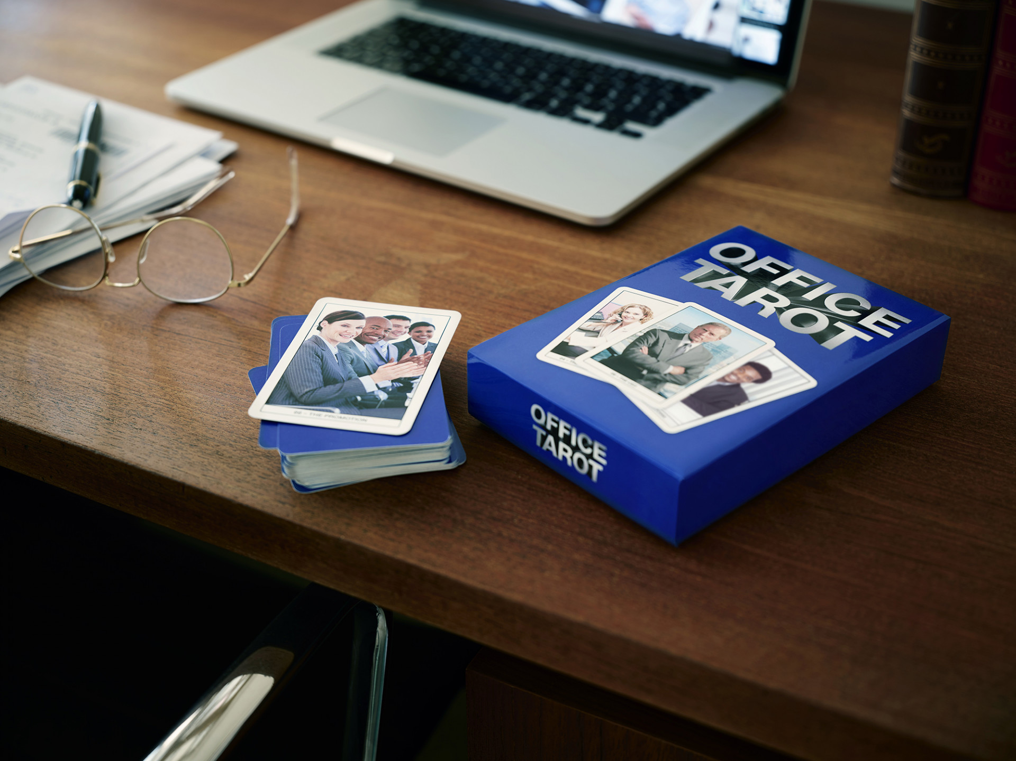

Stel je vraag, krijg persoonlijk advies
Office Tarot is een set van 80 kaarten en een handboek vol adviezen en tips op het gebied van persoonlijk leiderschap. Heb je een werkgerelateerde vraag of probleem? Trek een kaart en
The CEO
,
The Secretary
of
The Watercooler
geven inzicht in jouw situatie. Met de hulplijn biedt Office Tarot nu ook ondersteuning aan thuiswerkers die nog geen deck in huis hebben. Stel een vraag via de chat op www.officetarot.com en ontvang persoonlijk advies van het Office Tarot orakel. “Meer dan de helft van alle thuiswerkers zweven op het randje van burn-out. Het geeft maar aan hoe pittig het is om in deze tijd vanuit huis te werken.” vertelt Korpádi. “Office Tarot nodigt je uit om jezelf vragen te stellen. Zo leer je reflecteren, beter naar je intuïtie te luisteren, dicht bij jezelf te blijven. Zo kun je op een hele simpele en leuke manier jezelf beter wapenen tegen stress.”
Vanaf vandaag verkrijgbaar: het ultieme thuiswerkcadeau
Office Tarot is Engelstalig, vanaf vandaag verkrijgbaar via de website www.officetarot.com en kost €25. Bezoekers profiteren tot en met aanstaande maandag van een speciale Black Friday Launch Deal voor €20. Vanaf volgende week is Office Tarot ook verkrijgbaar bij de boekhandel en de bekende online retailers.

Over: Utmost Upmost
Wunderkammer Contemporain. <br />
<br />
Samen met de meest interessante creatieven en kunstenaars van dit moment ontwikkelt Utmost Upmost buitengewone boeken en producten. Denk aan de Memento Mori verjaardagskalender met elke maand een andere doodskist, het drietalige kinderboek Barry &amp; Bu van Pepijn Lanen, de roadmovie in boekvorm &#039;Bart en de Steen die terug naar huis ging&#039; en recentelijk Office Tarot.

Newsroom
Bekijk het volledige persbericht inclusief meer foto's en video's in onze Newsroom.
Bekijk het volledige persbericht
Bekijk alle voorgaande persberichten

Contact information
Name: Keke Baas
Function: Creative
Email: keke@upmost.nl
Phone: 0645621223

